ЧЕМПИОНАТ ЮФО ПО ПРЫЖКАМ НА БАТУТЕ, г. Таганрог
График соревнований

1 февраля (суббота)

БАТУТ (справа от входа)  Разминка: 15 мин |  |  |  | ДМТ  Разминка: 15 мин
09.40– 10.25 | Кв. 1 | Гр. 1 Женщины (11) |  | 10.00 – 10.30 | Кв. 1 | Гр. 1 Мужчины (13)
10.25 – 11.05 | Кв. 1 | Гр. 2 Женщины (10) |  | 10.30 – 11.00 | Кв. 1 | Гр. 2 Мужчины (12)
11.05 – 11.45 | Кв. 1 | Гр. 1 Мужчины (10) |  | 11.30 – 12.00 | Кв. 1 | Гр. 1 Женщины (10)
11.45 – 12.25 | Кв. 1 | Гр. 2 Мужчины (10) |  | 12.00 – 12.30 | Кв. 1 | Гр. 2 Женщины (10)
12.25 – 13.05 | Кв. 1 | Гр. 3 Мужчины (9) |  | 
СМЕШАННЫЙ СИНХРОН
Разминка 15 мин
13.05 – 13.45 | Кв. 1 | Женщины и мужчины (10)
13.45 – 14.00 | Открытие соревнований (все участники и судьи)  Награждение команд (Батут/ ДМТ, мужчины и женщины)
СИНХРОННЫЕ ПРЫЖКИ  Разминка 15 мин |  |  | 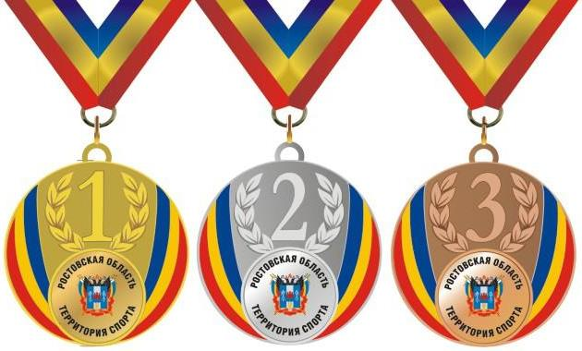
17.00 – 17.45 | Кв. 1 | Женщины (11)
17.45 – 18.30 | Кв. 1 | Мужчины (11)
СМЕШАННЫЙ СИНХРОН  Разминка 12 мин |  |  | 19.00 – 19.10  Награждение: СМЕШАННЫЙ СИНХРОН  (мужчины и женщины)
18.30 – 19.00 | ФИНАЛ | Женщины и мужчины (8)

2 февраля (воскресенье)

БАТУТ  Разминка 12 минут |  |  |  | ДМТ  Разминка 12 минут
10.00 – 10.25 | Кв. 2 | Батут: Женщины (8) |  | 10.00 – 10.25 | Кв. 2 | Гр. 1 Мужчины (8)
10.25 – 10.50 | Кв. 2 | Батут: Женщины (8) |  | 10.25 – 10.50 | Кв. 2 | Гр. 2 Мужчины (8)
10.50 – 11.15 | ФИНАЛ | Батут: Женщины (8) |  | 10.50 – 11.15 | ФИНАЛ | Мужчины (8, 4)
11.15 – 11.40 | Кв. 2 | Батут: Мужчины (8) |  | 11.15 – 11.40 | Кв. 2 | Гр. 1 Женщины (8)
11.40 – 12.05 | Кв. 2 | Батут: Мужчины (8) |  | 11.40 – 12.05 | Кв. 2 | Гр. 2 Женщины (8)
12.05 – 12.30 | ФИНАЛ | Батут: Мужчины (8) |  | 12.05 – 12.30 | ФИНАЛ | Женщины (8, 4)
СИНХРОННЫЕ ПРЫЖКИ  Разминка 12 мин |  |  | 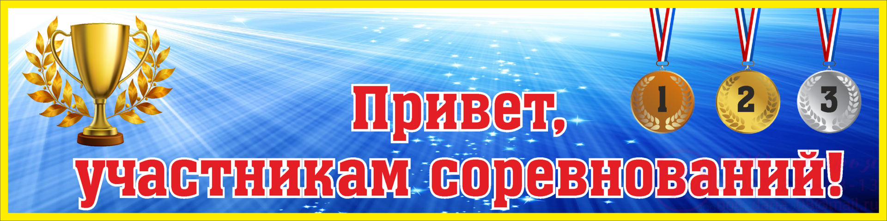
12.45 – 13.15 | ФИНАЛ | Женщины (8)
13.15 – 13.45 | ФИНАЛ | Мужчины (8)
13.45 – 14.00 | Награждение победителей и призёров чемпионата ЮФО  Батут, ДМТ, синхрон (мужчины и женщины)

